PAKET SOAL VISUAL-KONTEKSTUAL
SYARAT KHUSUS KESEBANGUNAN PADA SEGITIGA
Matematika - Fase D / Kelas VII - Materi 30 (5.3)

Mata Pelajaran | Matematika
Materi | 30 - 5.3 Syarat Khusus Kesebangunan pada Segitiga
Komposisi | 7 pilihan ganda + 3 esai scaffolding
Alokasi Waktu | 75 menit
Tujuan Pembelajaran
Peserta didik dapat menggunakan syarat Sudut-Sudut, Sisi-Sisi-Sisi, dan Sisi-Sudut-Sisi untuk membuktikan dua segitiga sebangun dengan benar.
Nama | ........................................................
Kelas/Absen | ........................................................
Tanggal | ........................................................
Nilai | ........................................................
Petunjuk: Baca stimulus dan visual dengan teliti. Pilih jawaban beserta alasan yang paling tepat. Untuk esai, kerjakan mandiri terlebih dahulu; bantuan diberikan bertahap setelah jawaban diperiksa.

BAGIAN 1 - KISI-KISI DAN PETA KOMPETENSI

Fokus kompetensi: Peserta didik dapat menggunakan syarat Sudut-Sudut, Sisi-Sisi-Sisi, dan Sisi-Sudut-Sisi untuk membuktikan dua segitiga sebangun dengan benar.
Keterkaitan disiplin ilmu: Triangulasi pada navigasi dan pengukuran.
No. | Bentuk | Level | Indikator yang Diukur | Konteks Visual
1 | PG | C2/C3 | Berdasarkan seluruh data pada visual, laporan manakah yang memuat hasil dan alasan matem | Syarat Sudut-Sudut
2 | PG | C2/C3 | Empat kelompok menyampaikan hasil berbeda. Laporan manakah yang paling dapat dipertanggu | Syarat SSS
3 | PG | C3/C4 | Strategi manakah yang menggunakan hubungan antarbesaran secara benar dan menghasilkan si | Syarat SAS
4 | PG | C3/C4 | Setelah data, satuan, dan aturan matematis diperiksa, pernyataan manakah yang layak dite | Data Tidak Cukup
5 | PG | C3/C4 | Keputusan manakah yang paling tepat apabila seluruh informasi pada visual dan konteks ma | Korespondensi Titik
6 | PG | C3/C4 | Manakah analisis yang menunjukkan proses, hasil, dan justifikasi matematis secara benar? | Sebangun Bukan Kongruen
7 | PG | C3/C4 | Setelah hasil diverifikasi terhadap data pada visual, laporan kelompok manakah yang seha | Audit Pembuktian SSS
8 | Esai | C4/C5 | Segitiga ABC memiliki sisi 6,8,10. Segitiga DEF memiliki sisi 9,12,15. Buktikan kesebang | Pembuktian SSS Lengkap
9 | Esai | C4/C5 | Dua segitiga memiliki sudut apit 45°. Sisi pengapit pada segitiga pertama 8 dan 12, pada | Pembuktian SAS
10 | Esai | C4/C5 | Jelaskan mengapa dua segitiga dengan sisi 5 dan 8 serta satu sudut 30° belum tentu seban | Mengevaluasi Kecukupan Data
Standar kualitas: setiap visual menyediakan data penting; opsi memuat hasil dan alasan; pengecoh merepresentasikan miskonsepsi; esai menilai pemodelan, proses, verifikasi, dan kesimpulan.

BAGIAN 2 - NASKAH SOAL SISWA | PILIHAN GANDA 1

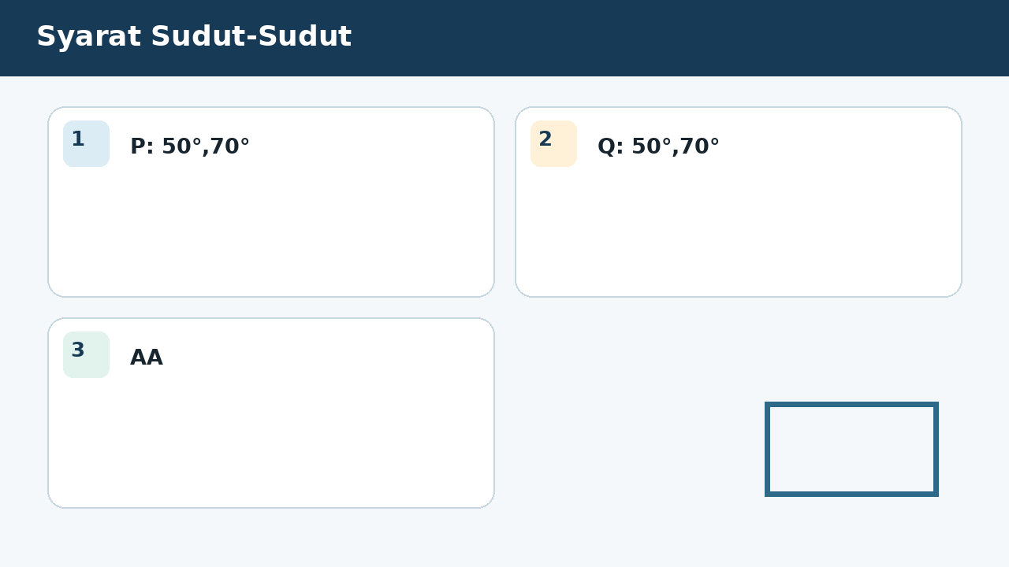
SOAL 1 C2/C3/C4 - Penalaran
Dalam kegiatan syarat sudut-sudut, satu kelompok peserta didik diminta menelaah seluruh data pada visual sebelum menyampaikan keputusan. Segitiga P memiliki sudut 50° dan 70°, sedangkan Q memiliki sudut 50° dan 70°. Fokus analisis kelompok adalah menentukan kesimpulan yang benar.
Berdasarkan seluruh data pada visual, laporan manakah yang memuat hasil dan alasan matematis paling tepat?
A. P dan Q sebangun berdasarkan syarat Sudut-Sudut.
B. P dan Q kongruen karena dua sudut sama.
C. Tidak dapat sebangun tanpa mengetahui semua sisi, karena hanya sebagian informasi pada visual digunakan dan tahap verifikasi hasil diabaikan.
D. Sebangun berdasarkan Sisi-Sisi-Sisi.

BAGIAN 2 - NASKAH SOAL SISWA | PILIHAN GANDA 2

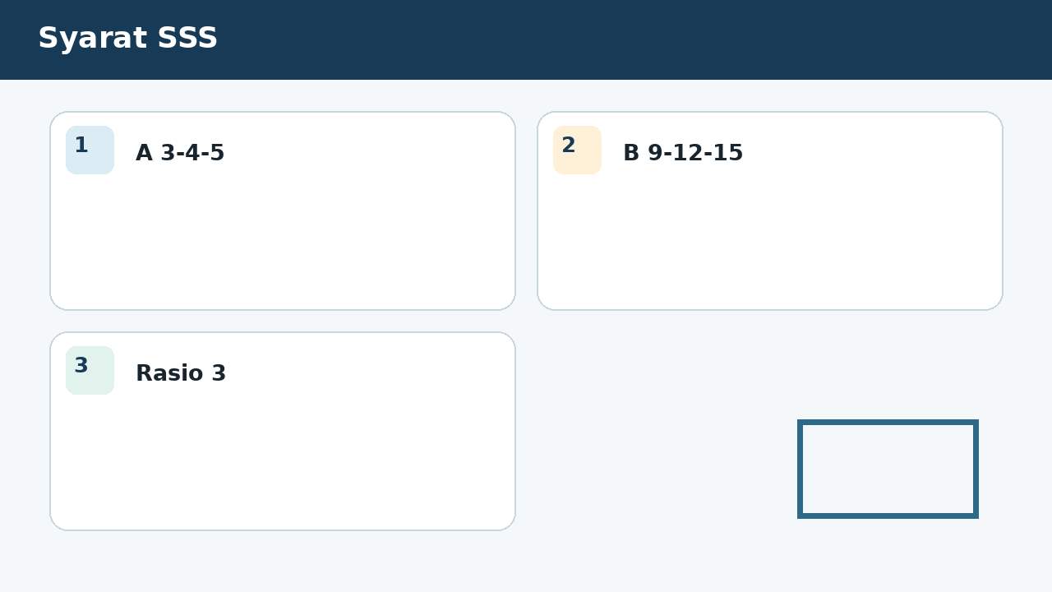
SOAL 2 C2/C3/C4 - Penalaran
Tim penelaah pada kegiatan syarat sss menerima data visual yang harus diperiksa ketepatan hubungan, operasi, dan satuannya. Sisi segitiga A 3,4,5 dan B 9,12,15. Fokus analisis kelompok adalah menentukan syarat pembuktian yang paling langsung.
Empat kelompok menyampaikan hasil berbeda. Laporan manakah yang paling dapat dipertanggungjawabkan berdasarkan konsep yang dipelajari?
A. Sisi-Sisi-Sisi karena ketiga rasio sisi sama dengan 3.
B. Sudut-Sudut karena tidak ada data sudut.
C. Sisi-Sudut-Sisi karena hanya dua sisi dibandingkan.
D. Tidak sebangun karena sisi berbeda.

BAGIAN 2 - NASKAH SOAL SISWA | PILIHAN GANDA 3

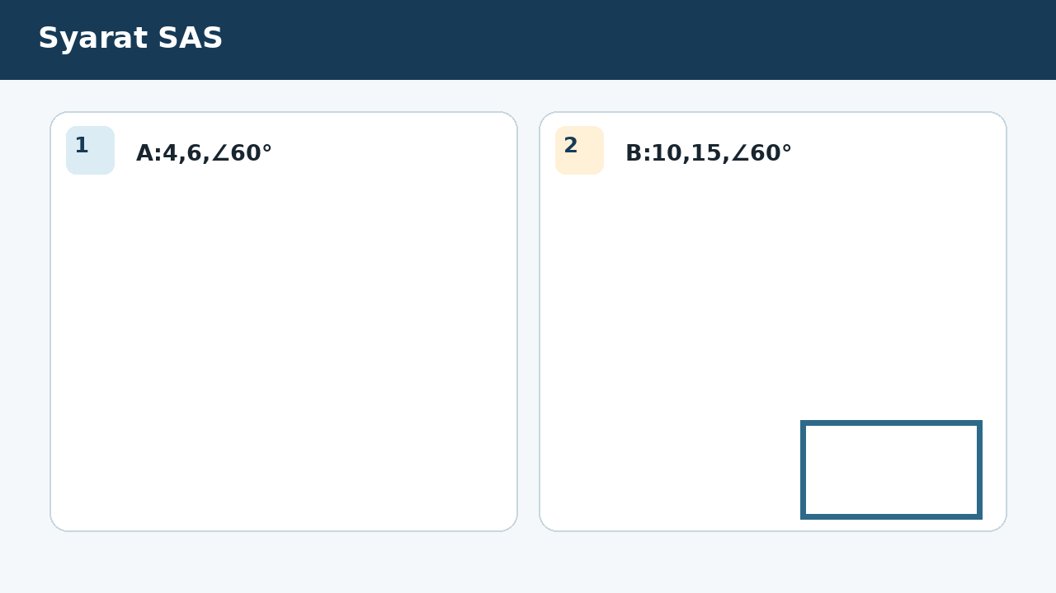
SOAL 3 C2/C3/C4 - Penalaran
Dua segitiga memiliki dua sisi yang mengapit sudut sama: 4 dan 6 pada A, 10 dan 15 pada B, serta sudut apit 60°. Fokus analisis kelompok adalah menentukan kesimpulannya.
Strategi manakah yang menggunakan hubungan antarbesaran secara benar dan menghasilkan simpulan yang konsisten dengan visual?
A. Sebangun berdasarkan Sisi-Sudut-Sisi karena 10/4=15/6=2,5 dan sudut apit sama.
B. Kongruen karena sudut apit sama.
C. Tidak sebangun karena sisi tidak sama panjang.
D. Sebangun berdasarkan Sudut-Sudut tanpa perlu rasio sisi.

BAGIAN 2 - NASKAH SOAL SISWA | PILIHAN GANDA 4

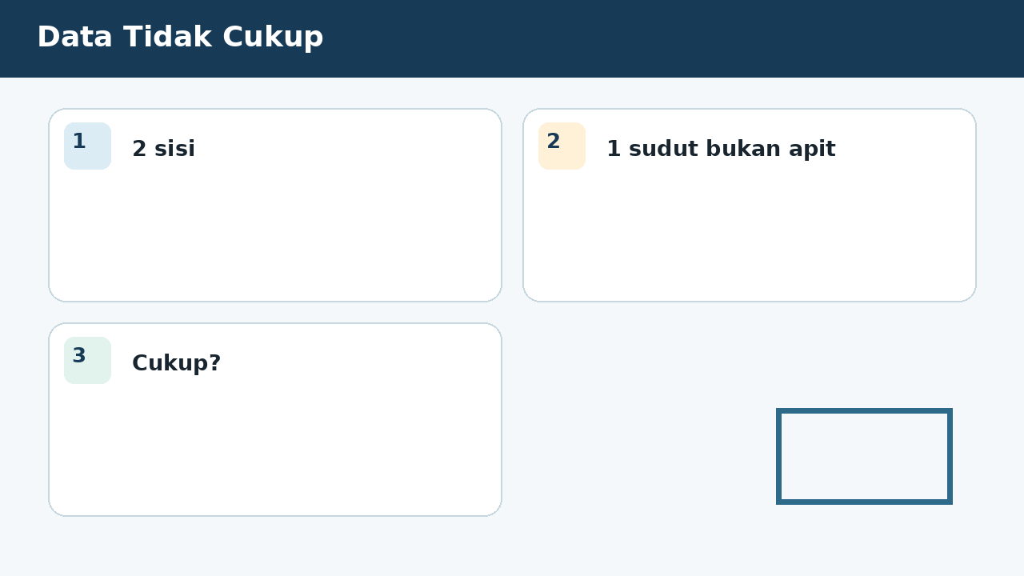
SOAL 4 C2/C3/C4 - Penalaran
Guru menampilkan visual data tidak cukup sebagai sumber data utama dan meminta peserta didik mempertanggungjawabkan simpulannya. Dua segitiga memiliki sisi 5 dan 7 dengan satu sudut bukan sudut apit yang sama. Fokus analisis kelompok adalah menentukan apakah data cukup membuktikan kesebangunan.
Setelah data, satuan, dan aturan matematis diperiksa, pernyataan manakah yang layak diterima?
A. Tidak, karena kasus dua sisi dan sudut bukan apit belum menjamin kesebangunan.
B. Ya, setiap dua sisi dan satu sudut selalu cukup, karena salah satu besaran dianggap dapat ditukar perannya tanpa mengubah makna model matematika.
C. Ya, karena semua segitiga dengan satu sudut sama sebangun.
D. Tidak, karena kesebangunan hanya dapat dibuktikan dengan tiga sudut.

BAGIAN 2 - NASKAH SOAL SISWA | PILIHAN GANDA 5

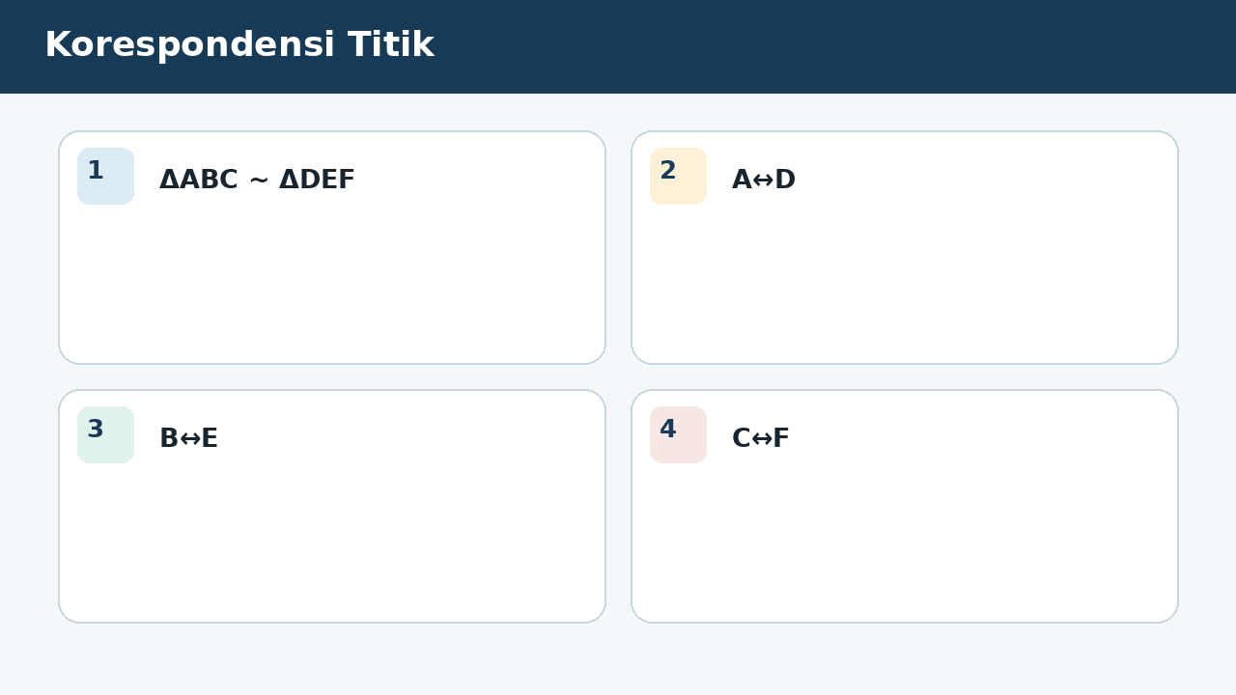
SOAL 5 C2/C3/C4 - Penalaran
Dalam proyek korespondensi titik, hasil tidak boleh ditentukan hanya dengan menebak angka; seluruh informasi pada visual harus digunakan. Notasi kesebangunan ditulis ΔABC ~ ΔDEF. Fokus analisis kelompok adalah menentukan urutan huruf pada notasi tersebut menunjukkan.
Keputusan manakah yang paling tepat apabila seluruh informasi pada visual dan konteks masalah digunakan?
A. A bersesuaian D, B dengan E, dan C dengan F, karena urutan notasi kesebangunan menentukan korespondensi.
B. A dengan E, B dengan F, C dengan D, karena hanya sebagian informasi pada visual digunakan dan tahap verifikasi hasil diabaikan.
C. Sisi terpanjang selalu ditulis pertama, karena angka pada visual dianggap dapat langsung dioperasikan tanpa memeriksa bentuk, satuan, atau hubungan yang disyaratkan.
D. Urutan tidak memiliki makna, karena salah satu besaran dianggap dapat ditukar perannya tanpa mengubah makna model matematika.

BAGIAN 2 - NASKAH SOAL SISWA | PILIHAN GANDA 6

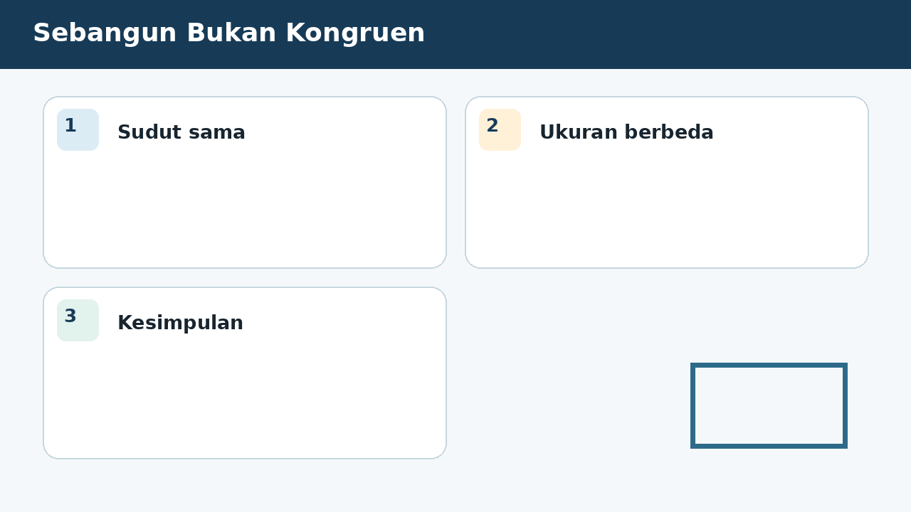
SOAL 6 C2/C3/C4 - Penalaran
Seorang petugas melakukan pemeriksaan pada konteks sebangun bukan kongruen dan meminta analisis matematis sebelum laporan disahkan. Segitiga A memiliki sudut 40°,60°,80° dan B 40°,60°,80°, tetapi ukuran sisi berbeda. Fokus analisis kelompok adalah menentukan pernyataan tepat.
Manakah analisis yang menunjukkan proses, hasil, dan justifikasi matematis secara benar?
A. Sebangun tetapi belum tentu kongruen, karena AAA menentukan bentuk, bukan ukuran.
B. Kongruen karena semua sudut sama.
C. Tidak sebangun karena sisi berbeda.
D. Tidak dapat ditentukan karena sudut ketiga berlebih.

BAGIAN 2 - NASKAH SOAL SISWA | PILIHAN GANDA 7

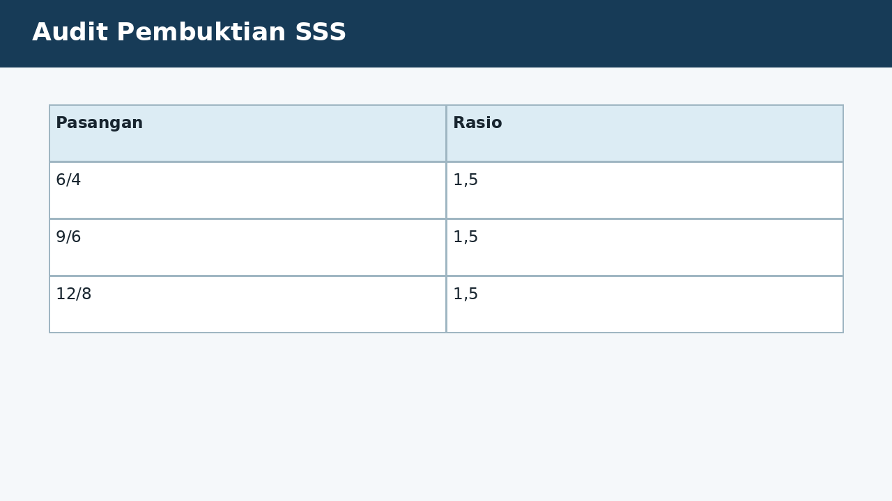
SOAL 7 C2/C3/C4 - Penalaran
Pada diskusi kelas tentang audit pembuktian sss, peserta didik membandingkan beberapa strategi untuk menemukan laporan yang paling sahih. Siswa membuktikan SSS dengan membandingkan 6/4, 9/6, dan 12/8; semuanya 1,5. Fokus analisis kelompok adalah menentukan penilaian yang benar.
Setelah hasil diverifikasi terhadap data pada visual, laporan kelompok manakah yang seharusnya dipilih?
A. Pembuktian valid jika sisi yang dibandingkan benar-benar bersesuaian, karena proporsi harus pada pasangan sisi yang tepat.
B. Pembuktian selalu valid tanpa melihat korespondensi sisi, karena salah satu besaran dianggap dapat ditukar perannya tanpa mengubah makna model matematika.
C. Tidak valid karena rasio harus kurang dari 1.
D. Tidak valid karena hanya sudut yang dapat membuktikan kesebangunan.

BAGIAN 3 - ESAI SCAFFOLDING | SOAL 8

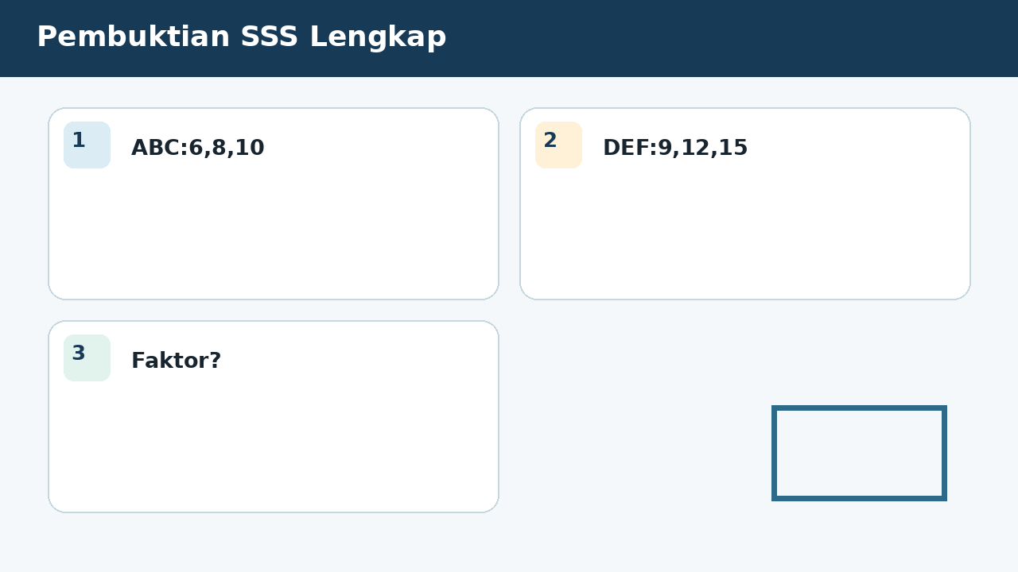
SOAL 8 - JAWABAN MANDIRI
Segitiga ABC memiliki sisi 6,8,10. Segitiga DEF memiliki sisi 9,12,15. Buktikan kesebangunan, tentukan korespondensi, dan faktor skala ABC ke DEF.
....................................................................................................................................
....................................................................................................................................
....................................................................................................................................
....................................................................................................................................
....................................................................................................................................
Catatan guru: buka Bantuan 1 hanya setelah siswa mencoba mandiri; lanjutkan Bantuan 2 dan 3 secara progresif bila masih diperlukan.

BAGIAN 3 - ESAI SCAFFOLDING | SOAL 9

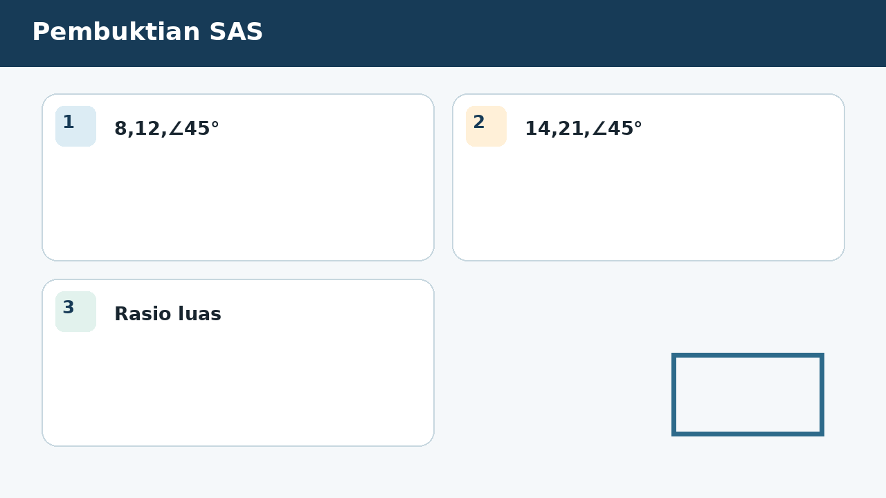
SOAL 9 - JAWABAN MANDIRI
Dua segitiga memiliki sudut apit 45°. Sisi pengapit pada segitiga pertama 8 dan 12, pada kedua 14 dan 21. Buktikan kesebangunan dan tentukan rasio luasnya.
....................................................................................................................................
....................................................................................................................................
....................................................................................................................................
....................................................................................................................................
....................................................................................................................................
Catatan guru: buka Bantuan 1 hanya setelah siswa mencoba mandiri; lanjutkan Bantuan 2 dan 3 secara progresif bila masih diperlukan.

BAGIAN 3 - ESAI SCAFFOLDING | SOAL 10

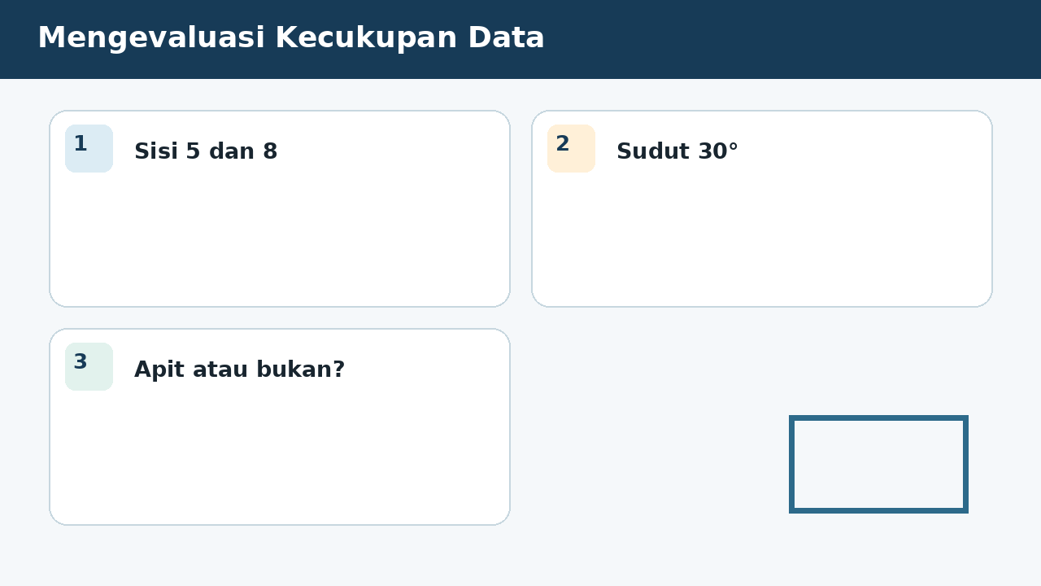
SOAL 10 - JAWABAN MANDIRI
Jelaskan mengapa dua segitiga dengan sisi 5 dan 8 serta satu sudut 30° belum tentu sebangun. Buat dua kemungkinan posisi sudut dan kaitkan dengan syarat SAS.
....................................................................................................................................
....................................................................................................................................
....................................................................................................................................
....................................................................................................................................
....................................................................................................................................
Catatan guru: buka Bantuan 1 hanya setelah siswa mencoba mandiri; lanjutkan Bantuan 2 dan 3 secara progresif bila masih diperlukan.

BAGIAN 4 - KUNCI, PEMBAHASAN, DAN MISKONSEPSI

1. A - Dua pasang sudut sama cukup untuk segitiga.
Miskonsepsi sasaran: Menyamakan kesebangunan dengan kongruensi.
2. A - Ketiga sisi proporsional.
Miskonsepsi sasaran: Memilih syarat tanpa data pendukung.
3. A - Dua sisi proporsional dan sudut apit sama.
Miskonsepsi sasaran: Mengabaikan rasio atau salah syarat.
4. A - Sisi-Sudut-Sisi mensyaratkan sudut apit.
Miskonsepsi sasaran: Menggunakan SSA sebagai syarat yang selalu cukup.

BAGIAN 4 - KUNCI DAN BANTUAN ESAI (LANJUTAN)

5. A - Urutan notasi kesebangunan menentukan korespondensi.
Miskonsepsi sasaran: Mengabaikan urutan titik.
6. A - AAA menentukan bentuk, bukan ukuran.
Miskonsepsi sasaran: Menyamakan kesamaan sudut dengan ukuran sama.
7. A - Proporsi harus pada pasangan sisi yang tepat.
Miskonsepsi sasaran: Mengabaikan korespondensi.

BAGIAN 5 - SCAFFOLDING ESAI DAN RUBRIK

Soal 8 - Kunci ringkas: Rasio 9/6=12/8=15/10=1,5; sebangun SSS. Jika sisi diurutkan, AB↔DE, BC↔EF, AC↔DF; faktor 1,5.
Bantuan 1: Urutkan sisi dari pendek ke panjang.
Bantuan 2: Hitung tiga rasio bersesuaian.
Bantuan 3: Tuliskan notasi kesebangunan sesuai korespondensi.
Soal 9 - Kunci ringkas: 14/8=21/12=7/4, sudut apit sama, jadi SAS. Rasio luas=(7/4)²=49/16.
Bantuan 1: Bandingkan dua pasang sisi pengapit.
Bantuan 2: Pastikan sudut yang sama adalah sudut apit.
Bantuan 3: Kuadratkan faktor skala untuk rasio luas.
Soal 10 - Kunci ringkas: Jika 30° merupakan sudut apit dan rasio dua sisi cocok dengan segitiga lain, SAS dapat digunakan. Jika bukan sudut apit, data SSA dapat menghasilkan bentuk berbeda sehingga belum cukup.
Bantuan 1: Identifikasi arti sudut apit.
Bantuan 2: Bandingkan posisi sudut terhadap dua sisi.
Bantuan 3: Jelaskan keterbatasan data SSA.
Rubrik setiap esai (maksimum 6): memahami informasi 1; membangun model/strategi 1; proses hitung/logika 2; hasil tepat 1; kesimpulan dan verifikasi 1.
Skor keseluruhan: PG 7 poin + Esai 18 poin = 25 poin. Nilai = skor perolehan / 25 x 100.

BAGIAN 6 - AUDIT MUTU PAKET

✓ Tujuan pembelajaran, stimulus, visual, dan indikator selaras.
✓ Tujuh pilihan ganda menuntut interpretasi atau penerapan, bukan sekadar menyalin angka.
✓ Pilihan jawaban memuat hasil sekaligus alasan; pengecoh berbasis miskonsepsi.
✓ Tiga esai menyediakan bantuan progresif dan rubrik analitik.
✓ Visual tidak memuat penanda jawaban benar dan dilengkapi teks alternatif.
✓ Satuan, simbol, operasi, kunci, dan pembahasan telah diperiksa konsistensinya.
✓ Dokumen siap digunakan untuk asesmen formatif, latihan, atau pengayaan.
Catatan penggunaan: Guru dapat menyesuaikan waktu, angka, dan konteks lokal tanpa mengubah kompetensi yang dinilai. Untuk menjaga validitas, visual dan batang soal harus tetap dipertahankan sebagai satu kesatuan.

